承德市公证处
2020年度部门决算公开文本

二〇二一年十一月

目 录

第一部分 部门概况
一、部门职责
二、机构设置
第二部分2020年部门决算情况说明
一、收入支出决算总体情况说明
二、收入决算情况说明
三、支出决算情况说明
四、财政拨款收入支出决算总体情况说明
五、一般公共预算“三公” 经费支出决算情况说明
六、预算绩效情况说明
七、机关运行经费情况
八、政府采购情况
九、国有资产占用情况
十、其他需要说明的情况
第三部分 名词解释
第四部分 2020年度部门决算报表

第一部分 部门概况

一、部门职责
负责行使国家赋予的公证证明权；根据当事人的申请，依照法定程序对民事法律行为、有法律意义的事实和文书的真实性、合法性予以证明并独立承担民事责任；负责接待当事人关于公证业务及法律知识的解答、来访和咨询；负责公证工作信息统计、档案管理和公证处规范化建设。

二、机构设置
从决算编报单位构成看，纳入2020年度本部门决算汇编范围的独立核算单位（以下简称“单位”）共1个，具体情况如下：
序号 | 单位名称 | 单位基本性质 | 经费形式
1 | 承德市公证处 | 财政补助事业单位 | 财政性资金基本保证
2
3
…… | ……………

第二部分
2020年部门决算情况说明

一、收入支出决算总体情况说明
本部门2020年度收、支总计 （含结转和结余） 165.45万元。与2019年度决算相比，收入减少4.39万元，下降2.58%，主要原因是人员经费减少；支出增加90.08万元，增长119.51%，主要原因是清理应收账款科目，增列支出。

二、收入决算情况说明
本部门2020年度本年收入合计70.99万元，其中：财政拨款收入70.99万元，占100%；事业收入0万元，占0%；经营收入0万元，占0%；其他收入0万元，占0%。

三、支出决算情况说明
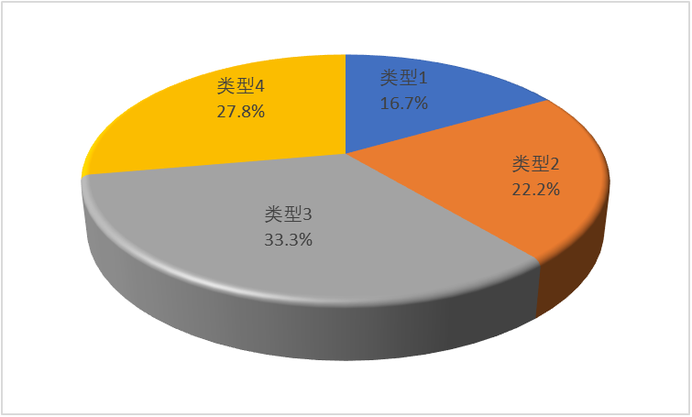本部门2020年度本年支出合计165.45万元，其中：基本支出165.45万元，占100%；项目支出0万元，占0%；经营支出0万元，占0%。
图X：支出决算构成情况（按支出性质）

四、财政拨款收入支出决算总体情况说明
（一）财政拨款收支与2019年度决算对比情况
本部门2020年度财政拨款收支均为一般公共预算财政拨款，其中本年收入70.99万元,比2019年度减少4.38万元，降低5.81%，主要是人员经费减少；本年支出165.45万元，支出增加90.08万元，增长119.51%，主要原因是清理应收账款科目，增列支出。

（二）财政拨款收支与年初预算数对比情况
本部门2020年度一般公共预算财政拨款收入70.99万元，完成年初预算的93.49%,比年初预算减少4.94万元，决算数小于预算数主要原因是人员经费减少；本年支出165.45万元，完成年初预算的117.89%,比年初预算增加89.52万元，决算数大于预算数主要原因是主要是上年结转资金在本年度列支。

- 财政拨款支出决算结构情况。
2020 年度财政拨款支出165.45万元，主要用于以下方面：公共安全类（类）支出151.53万元，占91.59%；社会保障和就业（类）支出8.65万元，占5.23%；卫生健康（类）支出0.45万元，占0.27%；住房保障（类）支出4.82万元，占 2.91%。
图X：财政拨款支出决算结构（按功能分类）

（四）一般公共预算基本支出决算情况说明
2020 年度财政拨款基本支出165.45万元，其中：人员经费 66.92万元，主要包括基本工资23.34万元、津贴补贴4.58万元、奖金5.3万元、绩效工资19.76万元、机关事业单位基本养老保险缴费6.7万元、住房公积金4.82万元、其他社会保障缴费0.45万元、退休费1.95万元、奖励金0.02万元；公用经费98.53万元，主要包括办公费96.82万元、邮电费0.15万元、差旅费0.45万元、工会经费0.5万元、福利费0.61万元。

五、一般公共预算“三公” 经费支出决算情况说明
（一） “三公” 经费财政拨款支出决算总体情况说明
本部门2020年度“三公”经费财政拨款支出预算为0.13万元，支出决算为0元，完成预算的0%,较预算减少0.13万元，降低100%，主要是节省开支；较2019年度持平。
（二） “三公” 经费财政拨款支出决算具体情况说明
1.因公出国（境）费。本部门2020年因公出国（境）费支出0万元，完成预算的0%。因公出国（境）团组0个、共0人、参加其他单位组织的因公出国（境）团组0个、共0人/无本单位组织的出国（境）团组。因公出国（境）费支出较预算持平；较上年持平。
2.公务用车购置及运行维护费。本部门2020年公务用车购置及运行维护费支出0万元，完成预算的0%，较预算持平；较上年持平。其中：
公务用车购置费支出：本部门2020年度公务用车购置量0辆，发生“公务用车购置”经费支出0万元。公务用车购置费支出较预算持平；较上年持平。
公务用车运行维护费支出：本部门2020年度单位公务用车保有量0辆,发生运行维护费支出0万元。公车运行维护费支出较预算持平；较上年持平。
3.公务接待费。本部门2020年公务接待费支出0万元，完成预算的0%。发生公务接待共0批次、0人次。公务接待费支出较预算减少0.13万元，降低100%,主要是节省开支；较上年度持平。
六、预算绩效情况说明
（一）预算绩效管理工作开展情况。
本部门2020年度无项目支出。
（二） 部门决算中项目绩效自评结果。
本部门2020年度无项目支出。
（三）财政评价项目绩效评价结果。
本部门2020年度无项目支出。

七、机关运行经费情况
本部门属于事业单位无机关运行经费。

八、政府采购情况
本部门2020年度政府采购支出总额0万元，从采购类型来看，政府采购货物支出0万元、政府采购工程支出0万元、政府采购服务支出0万元。授予中小企业合同金0万元，占政府采购支出总额的0%，其中授予小微企业合同金额0万元，占政府采购支出总额的0%。

九、国有资产占用情况
截至2020年12月31日，本部门共有车辆1辆，比上年无变化。其中，副部（省）级及以上领导用车0辆，主要领导干部用车0辆，机要通信用车0辆，应急保障用车0辆，执法执勤用车0辆，特种专业技术用车0辆，离退休干部用车0辆，其他用车1辆，其他用车主要是业务保障用车；
单位价值50万元以上通用设备0台（套），比上年无变化，单位价值100万元以上专用设备0台（套）比上年无变化。

十、其他需要说明的情况
1. 本部门2020年度未发生政府性基金预算、国有资本经营预算收支及结转结余情况，故政府性基金预算财政拨款收入支出决算表、国有资本经营预算财政拨款支出决算表等表以空表列示。
2. 由于决算公开表格中金额数值应当保留两位小数，公开数据为四舍五入计算结果，个别数据合计项与分项之和存在小数点后差额，特此说明。

第三部分 相关名词解释

（一）财政拨款收入：本年度从本级财政部门取得的财政拨款，包括一般公共预算财政拨款和政府性基金预算财政拨款。
（二）事业收入：指事业单位开展专业业务活动及辅助活动所取得的收入。
（三）其他收入：指除上述“财政拨款收入”“事业收入”“经营收入”等以外的收入。
（四）年初结转和结余：指以前年度尚未完成、结转到本年仍按原规定用途继续使用的资金，或项目已完成等产生的结余资金。
（五）结余分配：指事业单位按照事业单位会计制度的规定从非财政补助结余中分配的事业基金和职工福利基金等。
（六）年末结转和结余：指单位按有关规定结转到下年或以后年度继续使用的资金，或项目已完成等产生的结余资金。
（七）基本支出：填列单位为保障机构正常运转、完成日常工作任务而发生的各项支出。
（八）项目支出：填列单位为完成特定的行政工作任务或事业发展目标，在基本支出之外发生的各项支出
（九）基本建设支出：填列由本级发展与改革部门集中安排的用于购置固定资产、战略性和应急性储备、土地和无形资产，以及购建基础设施、大型修缮所发生的一般公共预算财政拨款支出和政府性基金预算财政拨款支出，不包括财政专户管理资金以及各类拼盘自筹资金等。
（十）其他资本性支出：填列由各级非发展与改革部门集中安排的用于购置固定资产、战备性和应急性储备、土地和无形资产，以及购建基础设施、大型修缮和财政支持企业更新改造所发生的支出。
（十一）“三公”经费：指部门用财政拨款安排的因公出国（境）费、公务用车购置及运行费和公务接待费。其中，因公出国（境）费反映单位公务出国（境）的国际旅费、国外城市间交通费、住宿费、伙食费、培训费、公杂费等支出；公务用车购置及运行费反映单位公务用车购置支出（含车辆购置税、牌照费）及按规定保留的公务用车燃料费、维修费、过桥过路费、保险费、安全奖励费用等支出；公务接待费反映单位按规定开支的各类公务接待（含外宾接待）支出。
（十二）其他交通费用：填列单位除公务用车运行维护费以外的其他交通费用。如公务交通补贴、租车费用、出租车费用，飞机、船舶等燃料费、维修费、保险费等。
（十三）公务用车购置：填列单位公务用车车辆购置支出（含车辆购置税、牌照费）。
（十四）其他交通工具购置：填列单位除公务用车外的其他各类交通工具（如船舶、飞机等）购置支出（含车辆购置税、牌照费）。
（十五）机关运行经费：指为保障行政单位（包括参照公务员法管理的事业单位）运行用于购买货物和服务的各项资金，包括办公及印刷费、邮电费、差旅费、会议费、福利费、日常维修费、专用材料以及一般设备购置费、办公用房水电费、办公用房取暖费、办公用房物业管理费、公务用车运行维护费以及其他费用。
（十六）经费形式:按照经费来源，可分为财政拨款、财政性资金基本保证、财政性资金定额或定项补助、财政性资金零补助四类。

第四部分
2020年度部门决算报表

